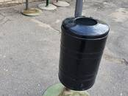
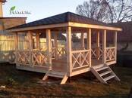
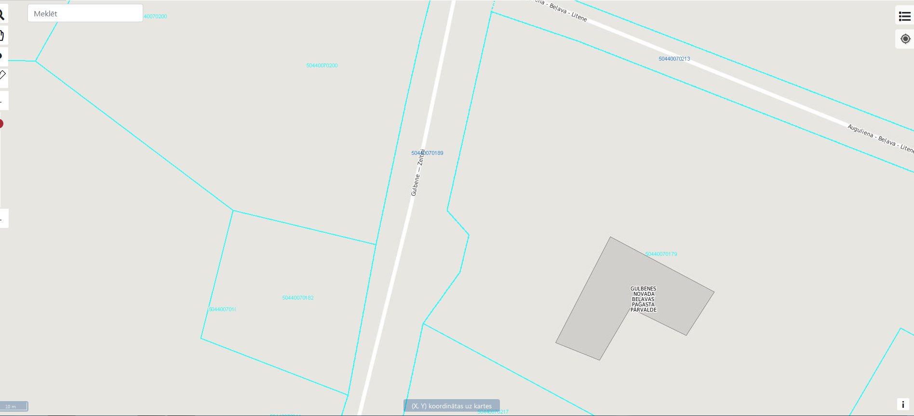
Gulbenes novada pašvaldības 2020. gada līdzdalības budžetēšanas projektu konkursa nolikuma skice un paskaidrojums 16.2. prasībām.

- Lapenes izmērus skatīt https://www.ss.lv/msg/lv/home-stuff/furniture-interior/garden-furniture/sheds/blcilj.html . Lapenes izmēri un izskats ir tikai informatīvs raksturs.
- Atkritumu tvertnei informatīvs raksturs https://www.ss.com/msg/lv/production-work/production-work-orders/storage-packaging-accounting/boxes-boxes/bcdjnx.html
- Ģeotekstila, smilts un bruģakmens ieklāšana paredzēta finanšu budžeta ietvaros un tā izvietojums ir jāvērtē pašvaldības amatpersonām ņemot faktisko situāciju uz vietas.

04.08.2020. Intars Liepiņš

